KẾ HOẠCH BÀI DẠY
Môn: Toán
Tên bài học: Phép nhân (T1 + 2 + 3)
Tiết: 92 + 93 + 94
Thời gian thực hiện: 14 15 16/01/2025

I. Yêu cầu cần đạt
1. Kiến thức
- Nhận biết:
• Ý nghĩa của phép nhân: sự lặp lại, phép nhân là cách viết khác của tổng các số hạng bằng nhau.
• Dấu nhân.
• Thuật ngữ thể hiện phép nhân: cái gì được lấy mấy lần?
- Quan sát hình ảnh, nói được tình huống xuất hiện phép nhân, viết được phép nhân thích hợp.
- Viết tổng các số hạng bằng nhau thành phép nhân.
- Tính được kết quả phép nhân dựa vào việc tính tồng các số hạng bằng nhau.
- Làm quen bài toán về ý nghĩa của phép nhân, bước đầu phân biệt với bài toán về ý nghĩa của phép cộng.
2. Năng lực
* Năng lực chung:
- Năng lực giao tiếp, hợp tác: Trao đổi, thảo luận để thực hiện các nhiệm vụ học tập.
- Năng lực giải quyết vấn đề và sáng tạo: Sử dụng các kiến thức đã học ứng dụng vào thực tế.
* Năng lực riêng: Tư duy và lập luận toán học, mô hình hóa toán học, giải quyết vấn đề toán học, giao tiếp toán học.
3. Phẩm chất:
- Bồi dưỡng phẩm chất yêu nước, trách nhiệm
- Tích hợp: Toán học và cuộc sống, Tự nhiên và Xã hội, Tiếng Việt
II. THIẾT BỊ DẠY HỌC VÀ HỌC LIỆU
1. Đối với giáo viên
- Giáo án, SGK, SGV.
- 20 khối lập phương
2. Đối với học sinh
- SGK, vở ghi, bút, phấn, bảng con
- 10 khối lập phương
III. TIẾN TRÌNH DẠY HỌC
HOẠT ĐỘNG CỦA GV | HOẠT ĐỘNG CỦA HS
A. Mở đầu  Mục tiêu: Tạo tâm thế hứng thú cho HS và từng bước cho HS làm quen với bài học mới.  Cách tiến hành:  - GV cho HS chơi trò chơi “Gió thổi”  - GV: Gió thổi, gió thổi!  - GV: Thổi 3 nhóm, mỗi nhóm 6 bạn đứng lên  ……  - GV cùng cả lớp nhận xét, đánh giá, dẫn HS vào bài học mới  B. BÀI HỌC VÀ THỰC HÀNH  Mục tiêu: HS viết được dấu nhân, phép tính nhân và thực hành viết phép nhân và tìm kết quả của phép nhân  Cách tiến hành:  Bước 1: Hình thành phép nhân  - GV cho HS đọc yêu cầu  + Có tất cả bao nhiêu bút chì?    - GV yêu cầu HS (nhóm đôi) thảo luận cách làm.  - GV yêu cầu HS tính toán để tìm số bút chì có tất cả ra bảng con.  - GV cho HS nhận xét các sổ hạng của tổng  - GV với tổng các số hạng bằng nhau, ta có thể viết thành phép nhân, do 3 được lấy 4 lần nên ta viết phép nhân: 3 x 4 = 12  - GV giới thiệu cách đọc: ba nhân bốn bằng mười hai.  Bước 2: Viết dấu nhân, phép tính nhân  Bài 1  - GV giới thiệu dấu x.  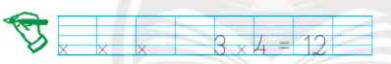  - GV hướng dẫn cách viết.  - GV hướng dẫn viết phép tính 3 x 4 = 12  Bước 3: Thực hành viết phép nhân và tìm kết quả của phép nhân  Bài 2:  GV yêu cầu 4 HS xoè hai bàn tay và đứng trước lớp.  a) Số bàn tay của 4 bạn?  - GV đặt câu hỏi:  + Mỗi bạn có mấy bàn tay?  + Có mấy bạn?  + Như vậy 2 bàn tay được lặp lại mấy lần?  - GV yêu cầu HS viết phép nhân trên bảng con (không viết kết quả)  - GV yêu cầu HS chỉ vào từng số của phép nhân 2 x 4 và nói: 2 bàn tay được lấy 4 lần.  b) - GV yêu cầu HS nhóm đôi thảo luận và viết phép tính.  - GV sửa bài, tập cho các em nói theo cách ở câu a.  Bài 3: Tìm kết quả phép nhân bằng cách chuyển về tổng các số hạng bằng nhau (có dùng các khối lập phương để tường minh cách làm).  - Tìm hiểu mẫu  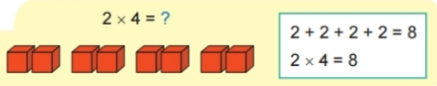  - GV đặt câu hỏi:  • Yêu cầu của bài?  • Quan sát phép nhân: 2 x 4  + Cái gì được lấy mấy lần?  + Thể hiện bằng ĐDHT.  • Muốn biết có tất cả bao nhiêu khối lập phương, ta tính thế nào?  - GV yêu cầu HS (nhóm đôi) thực hiện câu a, câu b theo mẫu.  a) 7 x 2 b) 6 x 3  C. LUYỆN TẬP  Mục tiêu: HS làm bài tập để củng cố lại cách viết phép nhân và tìm kết quả của phép nhân  Cách tiến hành:  Nhiệm vụ 1: Hoạt động cá nhân, hoàn thành BT1  - GV cho HS tìm hiểu mẫu, trả lời câu hỏi:  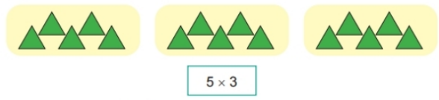  + Tại sao lại viết phép nhân 5 x 3?  - GV yêu cầu HS thực hiện câu a, b theo mẫu  - GV chữa bài cho các em, khuyến khích HS nói như mục tìm hiểu mẫu  - GV tuyên dương, khen ngợi các bạn đã thực hiện phép tính đúng, trình bày đẹp.  Nhiệm vụ 2: Hoạt động cá nhân, hoàn thành BT2  - GV cho HS tìm hiểu mẫu, nhận biết:  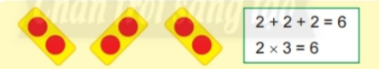  • Quan sát hình ảnh, viết tổng các số hạng bằng nhau, tính tổng để tìm số chấm tròn có tất cả.  • Viết tổng các số hạng bằng nhau thành phép nhân. • Tập nói theo hai cách:  + Có 3 nhóm, mỗi nhóm 2 hình tròn, 2 được lấy 3 lần, 2 x 3 = 6.  + Tổng có 3 số hạng, mỗi số hạng đều bằng 2, 2 được lấy 3 lần, 2 x 3 = 6.  - GV yêu cầu HS thực hiện các câu a, b, c, d trên bảng con.  - Khi sửa bài, gọi HS nói theo theo 2 cách (mẫu).  - GV chữa bài cho HS, sau đó GV nhận xét và khen ngợi tinh thần học tập của các bạn.  Nhiệm vụ 3: Hoạt động cá nhân, hoàn thành BT3  - GV gọi HS trả lời câu hỏi:  + Yêu cầu của bài là gì?  - GV cho HS tìm hiểu mẫu và trình bày trước lớp  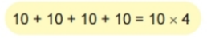  - GV yêu cầu HS thực hiện phần a), b), c), d) trên bảng con, lưu ý viết đầy đủ theo mẫu  - GV chữa bài, yêu cầu HS nói theo mẫu:  + Tổng gồm ... số hạng, mỗi số hạng đều bằng ..., ... được lấy ... lần , ... x ...  - GV nhận xét, tuyên dương các bạn thực hiện dúng  Nhiệm vụ 4: Hoạt động cặp đôi, hoàn thành BT4  - GV yêu cầu HS nhóm đôi tìm hiểu yêu cầu và tìm hiểu mẫu  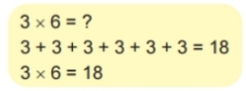  - GV yêu cầu HS thực hiện từng câu trên bảng con, với mỗi câu viết đầy đủ theo mẫu  - GV sửa bài, gọi HS trình bày kết quả, giải thích tại sao viết thành tổng như vậy.  Ví dụ: 5 x 4 tức là 5 được lấy 4 lần, tổng gồm 4 số hạng, mỗi số hạng đều bang 5:  5 + 5 + 5 + 5.  - GV nhận xét kết quả của HS.  Nhiệm vụ 5: Hoạt động cặp đôi, hoàn thành BT5  - GV yêu cầu HS nhóm đôi tìm hiểu bài  + Xác định yêu cầu của bài.  + Quan sát hình ảnh.  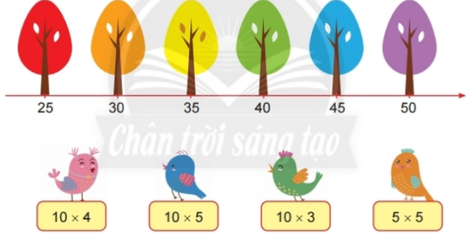  - GV yêu cầu HS nhóm đôi thực hiện tính và tìm cây mà mỗi con chim sẽ bay tới  - GV sửa bài, gọi HS trình bày cách tính kết quả phép nhân  - GV nhận xét kết quả của HS, tuyên dương các nhóm thực hiện tốt.  Nhiệm vụ 6: Hoạt động cá nhân, hoàn thành BT6  - GV yêu cầu HS tìm hiểu bài xác định yêu cầu của bài.  - GV cho HS quan sát mẫu trả lời:  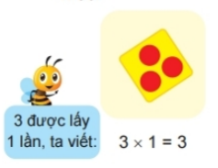  + Có mấy lần 3 chấm tròn?  + Cái gì được lấy mấy lần  - GV yêu cầu HS thực hiện các phần còn lại tương tự mẫu  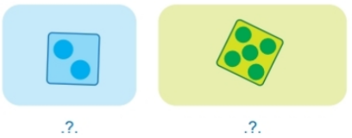  - GV sửa bài, gọi HS đọc phép nhân  - GV nhận xét kết quả của HS, tuyên dương các HS thực hiện đúng  Nhiệm vụ 7: Hoạt động nhóm đôi, hoàn thành BT7  - GV yêu cầu HS tìm hiểu bài xác định yêu cầu của bài.  - GV yêu cầu HS nhóm đôi thực hiện  - GV sửa bài, giúp HS hệ thống lại cách suy nghĩ:  Ví dụ: 3 x 4 = 12 3 được lấy 4 lần 3 khối lập phương được lấy 4 lần hình ảnh các khối lập phương màu đỏ  - GV nhận xét kết quả của HS, tuyên dương các HS thực hiện tốt  * Vui học  - GV cho HS quan sát tranh, nhận biết: kết quả phép nhân dựa vào việc xác định số bạn có tất cả  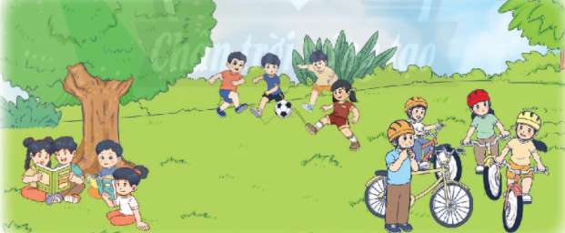  D. CỦNG CỐ  Mục tiêu: HS củng cố lại một lần nữa kiến thức đã học thông qua trò chơi Kết bạn  Cách tiến hành:  - GV chuẩn bị một số bảng con có viết phép tính nhân, tổng các số hạng bàng nhau, kết quả.  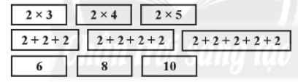  Các bảng trên không để theo thứ tự, úp xuống  Mỗi lần chơi 9 bạn, mỗi bạn lấy một bảng con bất kì. Các bạn “kết bạn” thành nhóm 3 và đứng theo thứ tự: phép nhân, tổng, kết quả.  Ví dụ:  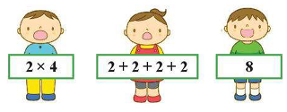  - GV chia lớp thành các nhóm 9 bạn lần lượt tham gia trò chơi  * Hoat động thực tế  - GV hướng dẫn HS vẽ hình theo ý thích thể hiện 3 nhóm, mỗi nhóm có 2 đối tượng.  Ví dụ:  - GV nhận xét, đánh giá kết quả, thái độ học tập của HS. | - HS: Thổi gì, thổi gì?  - HS: 6 được lấy 3 lần.  - HS nghe GV giới thiệu bài mới  - HS đọc yêu cầu  - HS thảo luận tìm cách làm  • Đếm.  • Tính toán.  - HS tính ra bảng con:  3 + 3 + 3 + 3 = 12  - HS nhận xét: Các số hạng bằng nhau, đều bằng 3.  - HS lắng nghe, ghi nhớ  - HS đọc trôi chảy.  - HS lắng nghe  - HS viết trên bảng con  - HS viết trên bảng con.  - HS xòe bàn tay đưng trước lớp    - HS trả lời:  + Mỗi bạn có hai bàn tay  + Có 4 bạn  + 2 bàn tay được lặp lại 4 lần  - HS viết trên bảng con:  2 x 4  - HS chỉ và nói  - HS thảo luận và viết phép tính:  5 x 8  - HS chỉ vào từng số của phép nhân 5 x 8 và nói: 5 ngón tay được lặp lại 8 lần  - HS trả lời  + Tính kết quả của phép nhân  + 2 được lấy 4 lần  + Lấy 4 nhóm, mỗi nhóm 2 khối lập phương  + Phép tính:  2 + 2 + 2 + 2 = 8  2 x 4 = 8  - HS thảo luận, thực hiện câu a, b theo mẫu  - HS quan sát mẫu trả lời:  + Có 3 nhóm, mỗi nhóm 5 hình tam giác, 5 được lấy 3 lần, 5 x 3  - HS thực hiện theo mẫu:  a) 8 x 2 b) 7 x 4  - HS nói theo mục tìm hiểu mẫu:  a) Có 2 nhóm, mỗi nhóm 8 khối lập phương, 8 lấy 2 lần, 8 x 2  b) Có 4 nhóm, mỗi nhóm 7 khối hộp chữ nhật, 7 lấy 4 lần, 7 x 4  - HS lắng nghe GV nhận xét, tuyên dương.  - HS tìm hiểu mẫu và nhận biết  + HS tập nói  - HS thực hiện trên bảng con  - HS nói các câu theo 2 cách theo mẫu  - HS lắng nghe GV nhận xét  - HS lắng nghe GV hỏi, HS trả lời  + Viết phép nhân  - HS tìm hiểu mẫu và trình bày:  + Viết tổng các số hạng bằng nhau thành phép nhân.  + Tổng gồm 4 số hạng, mỗi số hạng đều bằng 10, 10 được lấy 4 lần, 10 x 4.  - HS thực hiện bài trên bảng con  - HS nói theo mẫu  - HS lắng nghe nhận xét, tuyên dương.  - HS nhóm đôi tìm hiểu:  + Ta phải tìm kết quả của phép nhân.  + Ta viết phép nhân thành tổng các số hạng bằng nhau, tính tổng.  + Viết kết quả của phép nhân.  - HS thực hiện trên bảng con  - HS trình bày, giải thích theo mẫu  - HS lắng nghe  - HS tìm hiểu bài:  + Có một tia số các số 25, 30, 35, 40, 45, 50 ứng với mỗi số có một cây là nhà cùa mỗi con vật.  + Có bốn con chim: màu hồng, màu xanh dương, màu xanh lá, màu cam. Dưới mỗi con chim có một phép nhân, kết quả phép nhân là số nào thì chim sẽ bay tới cây ứng với số đó.  + Kết quả phép nhân dựa vào tổng các số hạng bằng nhau.  - HS thảo luận nhóm đôi thực hiện  - HS trình bày  + Chim màu hồng: cây số 40.  + Chim màu xanh dương: cây số 50.  + Chim màu xanh lá: cây số 30.  + Chim màu cam: cây số 25.  - HS lắng nghe  - HS tìm hiểu xác định yêu cầu của bài: Viết phép tính nhân  - HS trả lời:  + Có 1 lần 3 chấm tròn  + 3 chấm tròn được lặp lại 1 lần.  Viết phép tính: 3 x 1 = 1  - HS thực hiện  - HS đọc:  2 x 1 = 2 5 x 1 = 5  - HS lắng nghe nhận xét  - HS tìm hiểu xác định yêu cầu của bài: Tìm hình ảnh phù hợp với phép tính  - HS nhóm đôi thực hiện  - HS lắng nghe GV sửa bài, hoàn thành các phép tính còn lại  - HS lắng nghe nhận xét  - HS quan sát tranh nhận biết: có 3 nhóm HS (đọc sách, đá banh, đạp xe); mỗi nhóm có 4 bạn, 4 được lấy 3 lần, ta có phép nhân 4 x 3 = 12  - HS lắng nghe GV phổ biến luật chơi  - Cả lớp tham gia trò chơi  - HS vẽ hình theo ý thích để thể hiện phép tính 2 x 3  - HS lắng nghe
IV. Điều chỉnh sau tiết dạy:
………………………………………………………………………………………………………………………………………………………………………………………………………………………………………………………………….

